Elenco materiale
Plesso “F.lli Cervi”

- Una cartelletta rigida con elastico - grandezza A4
- Un portalistini per fogli protocollo 20 buste
- Un raccoglitore con fogli a quadretti da 5 mm senza margine e con bordi rinforzati
- Un album da disegno fogli lisci staccati F4
- Un album da disegno fogli lisci colorati staccati F4
- Una confezione di fogli a quadretti 5mm (non per quadernoni ad anello)
- Una confezione di fogli a righe di prima (non per quadernoni ad anello)
- Un astuccio completo: 2 matite grigie HB, gomma morbida bianca (no gomme colorate), temperino con serbatoio, pastelli, pennarelli punta fine, righello, forbici con punta arrotondata, colla stick
- Un rotolo di carta assorbente
- Una confezione di sapone liquido
- Il diario sarà fornito dalla scuola
- Una risma di carta A4
- Un pacco di cartellette trasparenti per raccoglitore

Quaderni

- 2 quadernoni a quadretti da 5 mm senza margine
- 2 quadernoni a righe di prima con margine
- Un quaderno a righe di prima con spazi già colorati
- 1 copertina plastificata arancione e una trasparente

Libri

Sorridoimparo classe 1
Di P. Granata, A. Busolli, E- Zappaterra- Direzione scientifica D. Lucangeli.
Fabbri Erickson
Prezzo ministeriale
Contiene = quaderno prerequisiti 1 – imparo a leggere 1 – imparo a scrivere corsivo 1 – imparo a scrivere stampato n1 – lettore esperto 1 – imparo a contare + discipline – arte + musica 1, 2, 3 – educazione civica + hub kids + hub kit

You and me friends classe 1
Di C. Badioli, K. Jones, I. Previto, M. Slattery. Gruppo editoriale Raffaello Celtic Publishing.
Prezzo ministeriale

In volo come farfalle classe 1
Di M. Berger, M. Genesi, G. Moroni, N. Stio, P. Guglielmetti – Elledici, Il Capitello
Prezzo Ministeriale

Si raccomanda di ricoprire tutti i libri (con etichetta nominativa) con una copertina trasparente.
SI INVITA A CONTRASSEGNARE TUTTO IL MATERIALE (es. ogni matita, ogni quaderno, ogni libro…) PER EVITARE VADA SMARRITO.

Si invitano gli alunni ad avere in cartella ogni giorno una mascherina chirurgica nuova di ricambio per seguire le norme anti covid-19 come previsto da regolamento e un pacchetto di fazzoletti.

GRAZIE!
Le Insegnanti

Elenco materiale
Plesso “Marco Polo”

- Una cartelletta rigida con elastico - grandezza A4
- Un portalistini per fogli protocollo di 30 buste
- Un album da disegno fogli lisci staccati F4
- Un album da disegno fogli lisci colorati staccati F4
- Una confezione di fogli a quadretti 5mm (non per quadernoni ad anello) – tipo block notes
- Una confezione di fogli a righe di prima (non per quadernoni ad anello) – tipo block notes
- Un astuccio completo: 2 matite grigie HB, gomma morbida bianca (no gomme colorate), temperino con serbatoio, pastelli, pennarelli punta fine, righello, forbici con punta arrotondata, colla stick
- Un rotolo di carta assorbente
- Il diario sarà fornito dalla scuola
- Si richiederà nei prossimi mesi una risma di carta A4 (al momento non occorre)

° Quaderni

- 5 quadernoni a quadretti 5 mm con margine
- 3 quadernoni a righe di prima con margine
- 8 copertine plastificate non trasparenti per quadernoni (rossa – rosa – blu – azzurra – gialla – arancione – bianca – viola)
- 1 copertina plastificata trasparente per quadernone
- 1 quadernone a righe Maxi Didattico, Tecnoteam
- 1 quadernone super righe classe 1 Erickson
- 1 quadernoni a quadretti 10 mm Maxi Didattico Tecnoteam

° Libri

Sorridoimparo classe 1
Di P. Granata, A. Busolli, E- Zappaterra- Direzione scientifica D. Lucangeli.
Fabbri Erickson
Prezzo ministeriale
Contiene = quaderno prerequisiti 1 – imparo a leggere 1 – imparo a scrivere corsivo 1 – imparo a scrivere stampato n1 – lettore esperto 1 – imparo a contare + discipline – arte + musica 1, 2, 3 – educazione civica + hub kids + hub kit

You and me friends classe 1
Di C. Badioli, K. Jones, I. Previto, M. Slattery. Gruppo editoriale Raffaello Celtic Publishing _.
Prezzo ministeriale

In volo come farfalle classe 1
Di M. Berger, M. Genesi, G. Moroni, N. Stio, P. Guglielmetti – Elledici, Il Capitello
Prezzo Ministeriale

Italiano in prima con il metodo Bortolato
(libro + strumenti). In prima con il metodo analogico. Kit. Erickson € 23,80

Si raccomanda di ricoprire tutti i libri con una copertina trasparente e apponendo una etichetta nominativa. Grazie

SI INVITA A CONTRASSEGNARE TUTTO IL MATERIALE (es. ogni matita, ogni quaderno, ogni libro…) PER EVITARE VADA SMARRITO.

Si invitano gli alunni ad avere in cartella ogni giorno una mascherina chirurgica/comunitaria nuova di ricambio per seguire le norme anti covid-19 come previsto dal regolamento, dei fazzoletti di carta e una bottiglietta d’acqua.

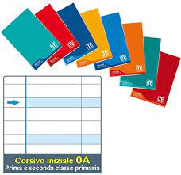

righe maxi didattico Tecnoteam

quadretti maxi didattico Tecnoteam
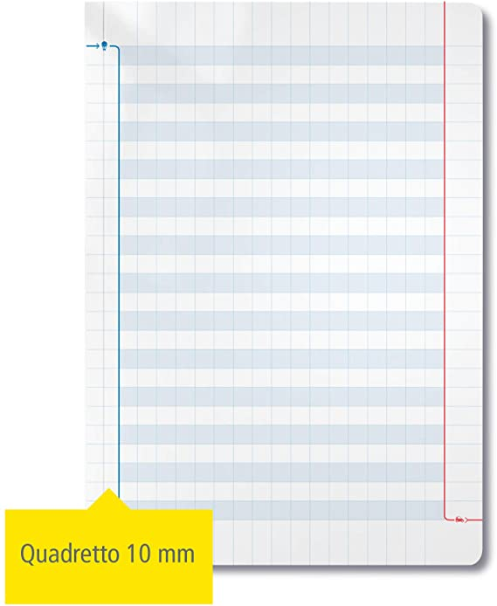

super righe Erickson
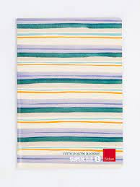

GRAZIE!
Le Insegnanti
Elenco materiale
Plesso “Anna Frank”

- Astuccio completo con pastelli, gomma bianca morbida, 2 matite HB, temperino con serbatoio, righello, pennarelli.
- 1 bustina con: colla stick,
forbici con punta arrotondata ma taglienti
mascherina di stoffa (quelle che si indossano per dormire)
- 1 risma di carta per fotocopie
- 1 quadernino o blocco da usare nei momenti liberi
- copertine: 1 blu, 1 gialla, 1 rossa e 5 trasparenti da inserire sui quadernoni
- 2 quadernoni a quadretti grandi da 1cm (da inserire 1 nella copertina rossa ed 1 nella cop. trasparente)
6 quadernoni a quadretti (5mm) senza margine (da inserire nelle rimanenti copertine)
- 1 cartelletta rigida con elastico (A4)
- libri di testo ricoperti con copertine trasparenti.
- 1 album da disegno A4 con fogli colorati (24x33)

Non acquistare il diario: verrà fornito dalla scuola.

Cortesemente, si chiede ai genitori di etichettare tutto il materiale con nome e cognome ed inserire le copertine ai quaderni come indicato.

Libri

- Sorridoimparo classe 1
Di P. Granata, A. Busolli, E- Zappaterra- Direzione scientifica D. Lucangeli.
Fabbri Erickson
Prezzo ministeriale
Contiene = quaderno prerequisiti 1 – imparo a leggere 1 – imparo a scrivere corsivo 1 – imparo a scrivere stampato n1 – lettore esperto 1 – imparo a contare + discipline – arte + musica 1, 2, 3 – educazione civica + hub kids + hub kit

- You and me friends classe 1 INGLESE
Di C. Badioli, K. Jones, I. Previto, M. Slattery. Gruppo editoriale Raffaello Celtic Publishing _.
Prezzo ministeriale

- In volo come farfalle classe 1 RELIGIONE
Di M. Berger, M. Genesi, G. Moroni, N. Stio, P. Guglielmetti – Elledici, Il Capitello
Prezzo Ministeriale
Avvisi

Gli alunni dovranno indossare una mascherina chirurgica/comunitaria ed averne in cartella, ogni giorno, una nuova di ricambio per seguire le norme anti covid-19 come previsto dal regolamento (la mascherina verrà cambiata dopo la mensa).

Si richiede inoltre una borraccia per poter bere, almeno un pacchetto di fazzoletti di carta nella tasca del grembiule (e in cartella) e una piccola boccetta (personale) di liquido disinfettante.

GRAZIE!
Le Insegnanti

Elenco materiale
Plesso “G. Marconi”

- Una cartelletta rigida con elastico - grandezza A4
- Un portalistini con copertina trasparente di 20 buste
- Una confezione di buste trasparenti A4
- Un album da disegno fogli lisci staccati F4
- Un album da disegno fogli lisci colorati staccati F4
- Un astuccio completo: 2 matite grigie HB, gomma morbida bianca (no gomme colorate), temperino con serbatoio, pastelli, pennarelli punta fine, righello, forbici con punta arrotondata, colla stick
- Un rotolo di carta assorbente
- Una risma di carta A4 (carta bianca)
- Una confezione di sapone liquido.
- Il diario sarà fornito dalla scuola

- Quaderni

- 8 quadernoni a quadretti 1cm senza margine (possibilmente da 100 grammi)
- 1 quadernone a quadretti da 5mm senza margine (possibilmente da 100 grammi)
- 8 copertine plastificate non trasparenti per quadernoni (rossa – marrone – blu – azzurra – gialla – arancione – bianca – verde)
- 1 copertina plastificata trasparente per quadernone

Si raccomanda di ricoprire tutti i libri con una copertina trasparente e apponendo una etichetta nominativa. Grazie

- Libri

- Sorridoimparo classe 1
Di P. Granata, A. Busolli, E- Zappaterra- Direzione scientifica D. Lucangeli.
Fabbri Erickson
Prezzo ministeriale
Contiene = quaderno prerequisiti 1 – imparo a leggere 1 – imparo a scrivere corsivo 1 – imparo a scrivere stampato n1 – lettore esperto 1 – imparo a contare + discipline – arte + musica 1, 2, 3 – educazione civica + hub kids + hub kit

- The Story Garden classe 1
Mariagrazia Bertarini, Martha Huber e Paolo Iotti
Eli Editore
Prezzo ministeriale

- In volo come farfalle classe 1
Di M. Berger, M. Genesi, G. Moroni, N. Stio, P. Guglielmetti – Elledici, Il Capitello
Prezzo Ministeriale

SI INVITA A CONTRASSEGNARE TUTTO IL MATERIALE (es. ogni matita, ogni quaderno, ogni libro…) PER EVITARE VADA SMARRITO.

Si invitano gli alunni ad avere in cartella ogni giorno una mascherina chirurgica/comunitaria nuova di ricambio per seguire le norme anti covid-19, come previsto dal regolamento, dei fazzoletti di carta e una bottiglietta d’acqua.

GRAZIE!
Le Insegnanti

